Муниципальное автономное общеобразовательное учреждение Гимназия №6
город Тихорецк муниципального образования Тихорецкий район

Оптимизация процесса обучения с использованием здоровьесберегающих технологий

Автор педагогического опыта:
Чумакова Наталья Александровна
учитель начальных классов,
МАОУ Гимназия №6 г.Тихорецк МОТР

Тихорецк, 2011

Содержание:
- Информация об опыте………………………………………………………..3
- Технология опыта…………………………………………………………….5
- Результативность опыта……………………………………………………...11
- Библиографический список………………………………………………….12
- Рецензия на опыт работы……………………………………………………..13
- Приложения к опыту:
№1. Выступления на краевых конференциях
№2. Цикл мероприятий по здоровьесбережению
-Комплекс физминуток
-Планирование и разработки заседаний клуба «Мы и наше здоровье» для родителей и учащихся
-Комплекс немедикоментозных коррекционных упражнений на психорелаксацию
№4. Использование современных образовательных технологий

Условия возникновения, становления опыта.
1.Изменение социального заказа со стороны государства, общества, родителей, ориентированного на новое качество образования (развитие личностных качеств в процессе обучения, формирование новых умений и способностей, создающих условия развития конкурентно способной, компетентностной личности.
2.Осознание идеи раннего развития личности, принятие принципов саморазвития личности на основе «природной способности к развитию» (по Ухтомскому).
3.Отсутствие системы обучения, реализующей новый социальный заказ на физически здорового школьника и опирающейся на природную способность личности к развитию.
4.Готовность педагога к овладению, внедрению данной технологии.
5. Высокий общекультурный уровень многий семей, чьи дети обучаются в Гимназии, желание участвовать в спортивных конкурсах, конкурсах по организации здорового образа жизни , так как приобретенные знания способствуют интеллектуальному росту учащегося и физическому совершенствованию.

Актуальность опыта.
Ключевой задачей образования на современном этапе развития общества является обеспечение способности системы образования гибко реагировать на изменения потребностей экономики и нового общественного устройства. Сегодняшний выпускник начальной школы должен быть личностью, готовой жить в постоянно меняющемся мире, личностью творческой, жизнеспособной, саморазвивающейся. Необходимы стандарты нового обучения и воспитания, ориентированные на компетентность, построенные на достижение результата , направленные на общее развитие школьников.
Ответом на социальный заказ в области образования, средством реализации стратегических задач образования может выступать, на мой взгляд, в первую очередь, развивающая система с применением здоровьесберегающих технологий. Развивая интерес к здоровому образу жизни у учащегося, учитель формирует в личности способность к сотрудничеству, независимость, стремление к открытиям, находчивость, вдохновленность.

Новизна опыта:
- Изменение подходов к организации учебно-воспитательного процесса, мотивации учения;
- Деятельность учителя ориентирована на индивидуальные особенности ученика, его семьи;
- Изменение модели общения учитель – ученик, умение встать на место ребенка;
- Стирание граней в развитии как сильных учащихся, так и слабых;
- Положительная динамика результатов медицинских обследований учащихся;
- Создание условий целостного развития личности.
-Тесное сотрудничество с семьей учащегося.

Теоретическое обоснование опыта:
Задача учителя — выявить и развить творческие способности ребенка, не допуская ухудшения здоровья учащегося, в доступной и интересной детям деятельности, а значит, как можно раньше поставить ученика на путь осознания важности здорового образа жизни, на путь «строительства» своей личности сообразно с его задатками, склонностями, интеллектом, развитием. Заручившись идеями педагогов-новаторов В. Ф. Базарного, В. И.Мирясовой, В. П. Горячева, разработавших технологии развивающего обучения с использованием здоровьесберегающей технологии, я адаптировала их на свой предмет. Так родилось собственное видение практических возможностей и особенностей развития активности личности учащихся на уроках в начальной школе и во внеклассной воспитательной работе.
Ведущая педагогическая идея опыта.

Становление физически здоровой и активной личности. А для этого нужно привести педагогические технологии в соответствие с законами становления и развития детского организма и детской психики, т.е. сделать их природосообразными.

Изучив опыт авторов технологий, поставила приоритетные цели в своей педагогической деятельности:
- выявить, учесть и развить творческие и физические способности учащихся через совместную деятельность с родителями;
- приобщить школьников к разнообразной коллективной деятельности с выходом на конкретный продукт: здоровый образ жизни, активное участие во всех конкурсах по формированию данного навыка, укрепление здоровья.
- воспитать общественно активную творческую личность, физически совершенствующуюся.
Выполнение вышеозначенных целей осуществляется на основе выделенных четырех принципов:
Название принципа, суть | Практическое внедрение принципа
1.Принцип добровольности.  Добровольный выбор учеником вида творчества и вида деятельности, в соответствии со способностями и умениями. | Конкурсы, викторины, уроки-соревнования,  клубные заседания.
2.Принцип альтернативности.  Никакого ограничения в выборе темы, ее сложности, способе исполнения. | Дифференцированное обучение путем разработки системы заданий со сменной деятельностью (на выбор учащихся) на уроке, во внеклассной работе.
3.Принцип коллективной творческой деятельности. | Общение не заканчивается уроком, оно перерастает в необходимость совместной деятельности учителя, учащихся и родителей после уроков: совместные турпоходы, школы выходного дня, заседание клуба «Наше здоровье» для родителей и учащихся, написание и обсуждение работ на тему: «Правильное питание-основа здорового образа жизни», экскурсии и др. В этом учителю помогает творческая группа. Она формируется из наиболее активных учащихся, а также членов родительского комитета. В работе учителя с учеником преобладают доброжелательность, снисходительность.
4.Результативность  фиксируется в Паспорте здоровья школьника, систематически диагностируется по результатам медицинских осмотров, количеству и частоте заболеваемости детей в классе. | Осуществляют: учитель, фельдшер школы, члены родительского комитета, члены творческой группы учащихся.

Технология опыта.

Задача:
как можно раньше поставить ученика на путь осознания своего предназначения и призвания, на путь «строительства» своей личности сообразно с его задатками, склонностями, интеллектом, физическим развитием.
Цели:
выявить, учесть и развить творческие способности учащихся;
приобщить школьников к разнообразной физической деятельности с выходом на конкретный продукт: укрепление здоровья, здоровый образ жизни, исследовательскую работу в направлении « Правильное питание» и другое;
воспитать общественно активную творческую личность

Роль учителя в современной школе
- Учитель выступает больше в роли организатора самостоятельной, активной физической деятельности учащихся
- Компетентным консультантом, организатором и помощником
- Осуществляет диагностику деятельности учеников и родителей, чтобы вовремя помочь им квалифицированными действиями.
Основные принципы обучения:
  - принцип ориентации на зону ближайшего развития – заметить и не пропустить малейший успех, закрепить его и идти дальше, выше;
  - учет результатов учебной деятельности через систему заданий, упражнений, внеклассных мероприятий;
  - принцип воспитывающего обучения- учить самостоятельности, умению планировать свою деятельность, самостоятельно принимать решения, развивать волю и целеустремленность;
Пути решения поставленной задачи:
- Повысить профессиональное мастерство, педагогическую компетентность через: самообразование по теме «Развивающее обучение с использованием здоровьесберегающих технологий по системе В. Ф..Базарного»
- Изучить нормативно-правовую базу: программы, методические рекомендации педагогов.
- Разработать комплекс мероприятий в системе здорвьесбережения с направленностью на развитие общей культуры и физического потенциала личности учащегося.
- Построить модель общения в системе «учитель – ученик: демократический стиль общения с глубокой верой в возможности позитивного развития детей, с неиссякаемым терпением в сочетании с разумной требовательностью не только к детям, но и к самой себе.
- Обучать учащихся наблюдать, сравнивать, применять на практике знания, делать выводы на основе своих наблюдений.
- Создание условий для осознания учащимися важности здорового образа жизни «Каков я есть?», развивая в себе самокритичность как черту личности.
- Создание условий для ситуации успеха для каждого учащегося.

ПОСТАНОВКА ПРОБЛЕМЫ
Еще на заре зарождения всеобуча было замечено: за грамотность мир взрослых почему-то расплачивается своим здоровьем. Болезненная бледность, согбенная спина, пенсне на носу, а нередко 'и чахотка - все чаще становились атрибутами образованной интеллигенции.
И как только всеобуч шагнул в мир детства, сразу же: школьная близорукость, школьные сколиозы, школьная неврастения и многое другое.
Вскоре сами педагоги почувствовали, что с детьми в школах происходит что-то катастрофически-разрушительное. Так Г. Песталоцци еще в 1805 году оповестил миру о том, что при традиционно закладывающихся принципах обучения происходит непонятное "удушение" развития детей, "убийство" их здоровья. Вскоре настоящую тревогу забили медики. Один из них — известный специалист по природным силам оздоровления Ла-манн оповещал, - "...школьники живут под постоянным парализующим гнетом... Вот почему, когда приходит время занятий в школе, мы видим, как бледнеют румяные щечки детей, как раздаются постоянные жалобы на отсутствие аппетита, расстройство пищеварения, головные боли и прочее, как, иными словами, развиваются явления настоящей неврастении...
Один при такой работе получает неврастеническую головную боль, которая делает его полным "идиотом", неспособным к работе, у другого начинается нервное расстройство пищеварения.... Насколько неправильная система воспитания расшатывает у детей нервную систему, можно видеть на постоянно увеличивающемся числом самоубийц в школьном возрасте.
Позор нам, извратившим натуру детей настолько, что они устают жить!"
Читаешь эти строки и невольно думаешь: только пораженный безумием мир взрослых мог все это уготовить своим детям и запустить это "удушение" и "убийство" из поколения в поколение, как механизм массового деформированного самовоспроизводства.
И вся эта трагедия разразилась в экологически чистые времена. Во времена, когда дети еще рождались нормальными родами и от здоровых родителей, и до 2-3 лет "тянули" материнскую грудь. Когда были качественно иные семьи и не было "сексопатологического" телевидения. Когда школьная мебель была ростомерной, а информационные перегрузки в школе еще не были столь умопомрачительными.
Имеющий нормальное воображение (неважно, кто ты — министр ли образования или рядовой педагог) представь себе: что же происходит с детьми в современных школах, в которых давно позабыто, что такое элементарная школьная гигиена и что такое сообразная росту мебель? С детьми, изначально ослабленными и болезненными, родившимися от ослабленных и болезненных родителей — вчерашних выпускников наших школ?!
Важнейшей задачей школы на современном этапе является программа реорганизации сложившейся учебно-воспитательной системы, включающая природосообразные технологии и технические средства,
Одно из решающих условий этой задачи – хорошее здоровье каждого члена общества.
Для повышения эффективности образовательного процесса в своей методической работе я использую различные средства :
1. Режим смены динамических поз, для чего используется специальная ростомерная мебель с наклонной поверхностью − парты и конторки. Часть урока ученик сидит за партой, а другую часть стоит за конторкой. Тем самым сохраняется и укрепляется его телесная вертикаль, позвоночник, осанка − основа энергетики человеческого организма.
. 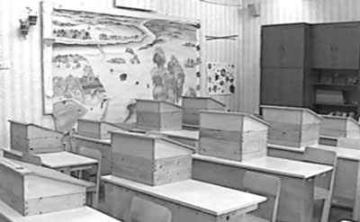

2. Офтальмотренажеры

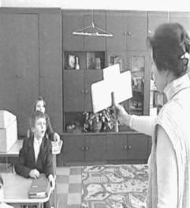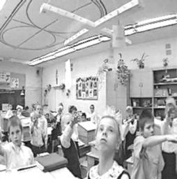

Важнейшая особенность всех уроков состоит в том, что они проводятся в режиме движения наглядного учебного материала, постоянного визуального поиска и выполнения активизирующих детей заданий.
Для этого мною используются подвижные “сенсорные кресты”, карточки с заданиями и возможными вариантами ответов, которые могут по воле учителя оказаться в любой точке класса, и которые дети должны найти и использовать в своей работе. А также специальные держалки, позволяющие переключать зрение детей с ближнего на дальнее и формировать у них произвольный самоуправляемый шаговый логоритм при чтении текста, способствующий развитию их речемоторной функции.
3.С целью “смягчения” воздействия закрытых помещений и ограниченных пространств в процессе урока для разминок и упражнений на мышечно-телесную и зрительную координацию я использую комплекс физминуток (приложение №2). Упражнения сочетают в себе движения глазами, головой и туловищем, выполняются под ритмичную музыку в позе свободного стояния и базируются на зрительно-поисковых стимулах, которые несут в себе мотивационно-активизирующий заряд для всего организма. Результатами таких упражнений являются: развитие чувства общей и зрительной координации и их синхронизация, развитие зрительно-моторной реакции, в частности, скорости ориентации в пространстве, в том числе реакции на экстремальные ситуации (типа дорожно-транспортных и т.п.). Занимают эти упражнения не более 1,5− 2 минуты урока и проводятся на материале учебного предмета.
4. Клуб для родителей и учащихся « Мы и наше здоровье».

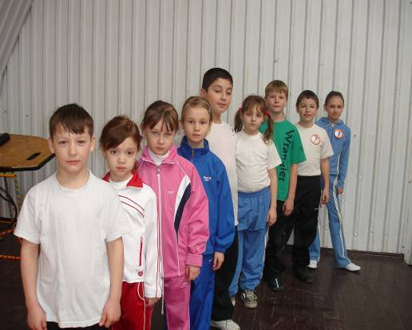
(приложение №2)

Целесообразность работы клуба- активное вовлечение в работу как учащихся, так и их родителей. Создание условий для того, чтобы школьники смогли усвоить не только знания о правильном образе жизни, но и перенесли эти знания в жизнь: предпочитали здоровую пищу, соблюдали режим рационального питания, распорядок дня, этику поведения.

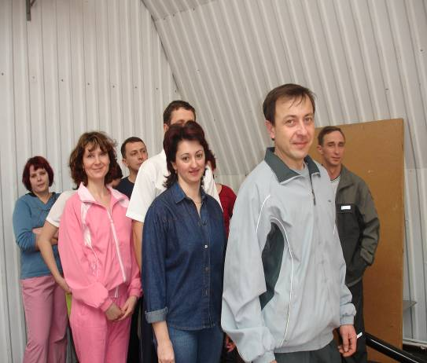

Методика проведения-1 раз в месяц. Для родителей на родительском собрании (как правило), а для детей во внеурочное время.
Например: 1класс. Сентябрь. Тема клуба « Мы и наше здоровье» для родителей- «Что такое валеология? Зачем нужно знать об этом в современную эпоху?», тема для детей «Твое здоровье, что это? Можно ли самому творить свое здоровье?».
2 класс. Май. Тема клуба « Мы и наше здоровье» для родителей «Отдых на природе. Кого и кто должен воспитывать во время пикника?», для детей « Отдых на природе. Куда выбрасывать мусор?».
3 класс. Ноябрь. Тема клуба « Мы и наше здоровье» для родителей «Здоровье и питание», тема для детей «Здоровое питание».
4 класс. Октябрь. Тема клуба « Мы и наше здоровье» для родителей «Как настроение родителей влияет на здоровье детей. Психологический климат в семье.», тема для детей « Хорошее настроение и здоровье. Улыбка- залог здоровья. Веселые старты с родителями.»

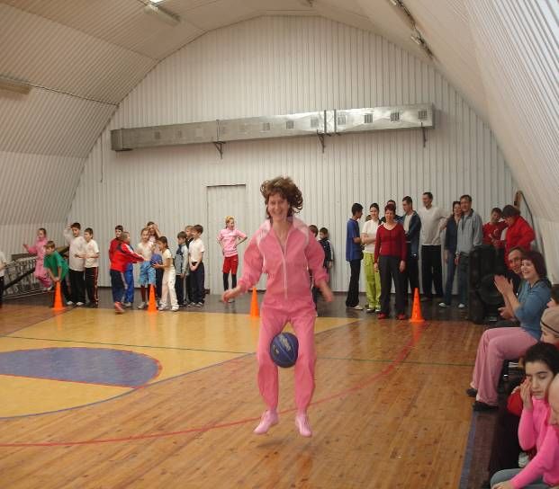

5. Комплекс социоигровых приемов, направленных на психорелаксацию (приложение №3).
Сегодня наша школа школа переживает сложный, но интересный период. Изменяются социальные условия и поэтому предлагается расширение индивидуальной свободы.Значит растет нагрузка на личность. А так как растет нагрузка , психика ребенка защищается. Защита проявляется в виде :
-появления медлительности к концу первого урока (как реакция на утомляемость)
-выраженная заторможенность сенсорики (перестает видеть, слышать,запоминать)
-заражение эмоциональным состоянием окружающих
Упражнения данного типа позволяют ребенку проявить себя, раскрепоститься, почувствовать внутреннюю свободу.
- Творческие задания на снятие эмоционального напряжения, скованности, тетесных зажимов: «Обезьянка и зеркало. Цирк.» и др.
- Творческие задания на развитие пластики движения, чувства ритма, координации движения «Танцы спина к спине. Танцующие роботы. Танец на пяточках.»
- Творческие задания на развитие коллективно думать, действовать, побеждать « Походка. Что бы это значило? Очередь. Ловилки.»
- Творческие задания на развитие артистических возможностей, нестандартного мышления «Эмоциональные ноги. Полет руки. Зоологические прыжки.»
Результативность опыта:
- Высокий уровень физического развития учащихся, способность осознанно выбирать дальнейшую траекторию образования ;
-Положительная динамика уровня обучаемости ;
-Развиты творческие умения, коммуникативные навыки культуры (победители и призеры районных олимпиад по кубановедению).
-Обученность ( 2007г, 2008г, 2009г, 2010г.) – 100%
-Низкий уровень заболеваемости.
-Призовые места в конкурсе «Кенгуру»
Победители и призёры:
- 2009 год. Международный математический конкурс « Кенгуру». Долинская Арина. 1- место по школе.
- 2007 год. Международный математический конкурс « Кенгуру».Кирияк Анастасия. 1-место в районе.
- 2009 год. Районная викторина по Кубановедению. Козлова Юлия. 3-е место.
- 2007 год. Муниципальный конкурс «Пишем книгу о правильном питании». Коллектив учащихся 4 класса «Б». 1-е место.
- 2011 год. Школьный конкурс « Я здоровье берегу, сам себе я помогу», посвященный Всемирному Дню борьбы с туберкулезом.

Библиографический список:
- Выготский Л.С. Педагогическая психология / Под ред. В.В. Давыдова. − М: Педагогика, 1991.
2. Гульчевская В.Г., Скачков А.В. Концептуальные основы современных педагогических технологий.− http://www.ipkpro.aaanet.ru/inform_res/tech/gulchevska/oglavlenie.htm
3. Новые педагогические и информационные технологии в системе образования: Уч. пос. для студ. пед. вузов и системы повыш. квалиф. пед. кадров / Под ред. Е.С. Полат. − М.: Издательский центр «Академия», 2000.
11. Осин А. Главное - мотивация и самоорганизация учения // Учитель, 2003.− №3.
4. Проблемы вузовской и школьной педагогики: Материалы Всероссийской научно-практ.конференции «Шестые Есиповские чтения». − Глазов: Глазовский гос. пед. ун-т, 2005.
5. Селевко П.К. Современные преподавательные технологии: Учебное пособие. − М.: Народное образование, 1998.
6. Якиманская И.С. Развивающее обучение. − М., 1979.
7.В. Ф. Базарный « здоровьесберегающие технологии»
8.В. П. Шульгина. «Школа радости»

